поднося к возможному месту утечки горящую спичку или зажигалку.

* Если тебе кажется, что газовая труба «травит», намажь ее мыльной пеной — на месте утечки появятся пузыри.
* Если запах газа усиливается, вызови по телефону аварийную службу газового хозяйства и покинь квартиру.

Это правила для чрезвычайной ситуации, но и повседневные правила забывать нельзя:

* Не оставляй включенную конфорку без присмотра
* Следи, чтобы закипающая жидкость — вода, молоко, суп — не залила газ. Если это все же случилось, сначала перекрой газ, а потом уже вытирай плиту.
* Никогда не используй газовую плиту для отопления помещения
* Не нагружай газовые трубы, не вешай на них тряпки, не стучи по ним
* Не читай и не делай уроки в помещении, где находится газовая плита, то есть, на кухне
* Не суши вещи над газовой плитой.

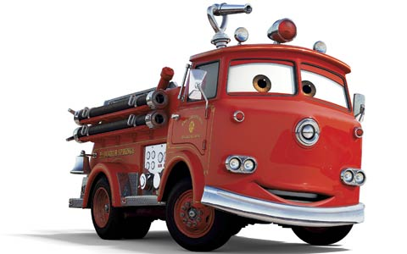

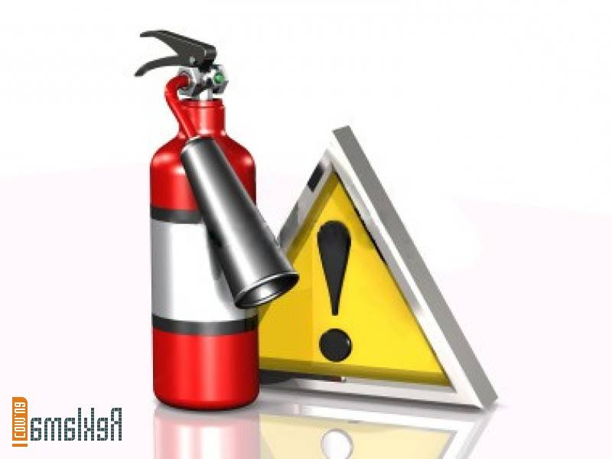**ПУСТЬ ПОМНИТ КАЖДЫЙ ГРАЖДАНИН – ПОЖАРНЫЙ НОМЕР - 01**

**Телефоны экстренных служб**

Единый телефон пожарных и спасателей **– 01**

Полиция – **02**

Скорая медицинская помощь – **03**



**Главное – соблюдать правила!**

**Безопасность в быту (дома)**

Правила пользования электроприборами

Не включай в сеть сразу много электроприборов – это может привести к перегрузке электрической сети, что может спровоцировать пожар. Выключая электроприбор, не ленись, отключи его от электричества, вытащив вилку из розетки. Будь аккуратен! Не тяни за провод, он может оборваться. Кстати, проследи за тем, чтобы у тебя были чистые и сухие руки, в противном случае возможен риск удара током. Лучше чтобы у каждого электроприбора была своя розетка, так тебе не придется постоянно переключать электроприборы.

Неисправный прибор или поврежденная проводка могут вызвать пожар. Если вдруг загорелся сам прибор или электрический шнур, ни в коем случае не заливай огонь водой. Позови взрослых, позвони 01 или 112, отключи прибор от электросети, а потом забросай огонь землей, например, из цветочных горшков.

Если ты почувствовал запах горящего пластика, это может означать, что начала плавиться изоляция. В таком случае выключи все электроприборы и лампочки. Осторожно потрогай розетки — не горячие ли они. Если крышка розетки нагрелась, больше не используй ее, пока взрослые не установят причину нагрева.

Иногда неисправность электроприбора приводит к короткому замыканию. В таких случаях свет в доме гаснет, остальные приборы отключаются. Как быть?

Если в этот момент в доме нет взрослых, обратись за помощью к соседям. Но не предпринимай ничего самостоятельно — поражение электрическим током очень опасно и в некоторых случаях может привести к смерти.

**Если дома произошел пожар**

Немедленно выйди из комнаты, в которой возник пожар!

Быстро набери номер «01». Это номер пожарных и спасателей.

Не волнуйся. Объясни дежурному, что случилось. Назови свою

фамилию, имя и домашний адрес. Выйди из квартиры, позвони

в дверь соседям, предупреди их о пожаре.

Покидая дом, спускайся по лестнице, не пользуйся лифтом

При задымлении закрой нос и рот мокрой тканью: носовым платком,

шарфом, краем рубашки

Никогда не пытайся самостоятельно тушить пожар

Не прячься от огня под кроватями, столами, в шкафах и за мебелью!

**Правила пользования бытовым газом**

Бытовой газ бесцветный и ничем не пахнет. Поэтому в него специально добавляют вещества, придающие газу резкий неприятный запах. К сожалению, только запах! Поэтому утечку газа нетрудно «унюхать», но совершенно невозможно увидеть.

Ты, конечно же, знаешь, что утечка газа чрезвычайно опасна. Газ может взорваться и привести к разрушениям и пожару. Достаточно маленькой искры, чтобы газ вспыхнул. Вот почему с газовыми приборами нужно обращаться особенно осторожно и всегда соблюдать правила безопасности.

Поэтому, почувствовав запах газа в квартире:

* Позвони – это телефон газовой службы
* Немедленно выключи конфорки и перекрой газ
* Если они выключены, проверь, перекрыт ли газовый кран
* Открой форточку или окно, чтобы проветрить помещение
* Не зажигай огонь, не включай и не выключай электрическое освещение и электроприборы.
* Никогда не пытайся обнаружить утечку газа,